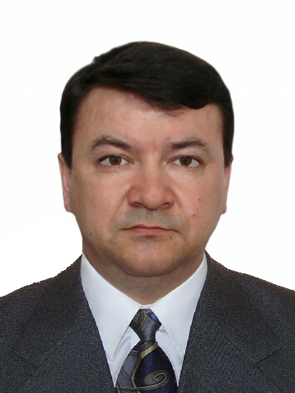 Шимин Александр Владимирович

Адрес: | Краснодарский край, Варениковская ст-ца, ул.Черноморская , д.12
Сотовый телефон: | 8-928-275-3819 , 8-988-137-5071
Дата рождения: | 26.08.1971 г., (41полных лет)
Семейное положение: | женат, дочь 11 лет

Цель: | Должность машинист ДЭС
Образование:
1986г. - 1989г. | СПТУ – 226, г. Петрокрепость, Ленинградской обл. Получен диплом о средне-специальном образовании. Присвоена профессия – моторист-рулевой судов речного флота.
2007 г. | Прошёл курс теоретического и производственного обучения в ПЭК  УКК ООО «Дион», по профессии «Машинист передвижной и стационарной дизельной электростанции с двигателями внутреннего сгорания» 5 р.
Опыт работы:
1989г. – 1990г.  1990г. – 1992г.  1992г. – 1994г. | Надымский речной порт. Моторист-рулевой.  Служба в армии.  Надымский речной порт. Моторист-рулевой.
1994г. – 1996г. | ПМК – 4, «НСГД», ПО «Надымгазпром». Машинист передвижной электростанции 5 разряда. Строительство ГП «Ямсовей».
1996г. – 2010г. | Управление Безопасности, ООО «Надымгазпром», ЯНАО. Старший охранник. Северо-Уральское Межрегиональное Управление Охраны. Охранник.
Дополнительная информация:
Свободно владею персональным компьютером . Ремонт, ПО и т.д.
Имею водительские права кат. «В», личный автомобиль, стаж вождения - 13 лет.
Личные качества:
Аналитический склад ума, работоспособность, способность к быстрому обучению, настойчивость. Не курю, к спиртному равнодушен.

